Cas d’utilisation : UC08 – Ajouter un matériel
Rédacteur : | Projet : | Date et version :
SGT PASQUIER | SESAM | 07/10/2026 – V1
Description :
EN TANT QUE Gestionnaire
JE SOUHAITE Ajouter un matériel
AFIN D’Ajouter un nouveau matériel à l’application

Acteur(s) secondaires :
Critères d’acceptation (résultats attendus) :
- le matériel est ajouté à la base de données
Règles de gestion métier :
Le matériel doit avoir un n° de série
Le n° de série du matériel ne doit pas être similaire à un autre matériel déjà présent dans la base de données
Besoins non fonctionnels :
Besoins en IHM :
- message de succès

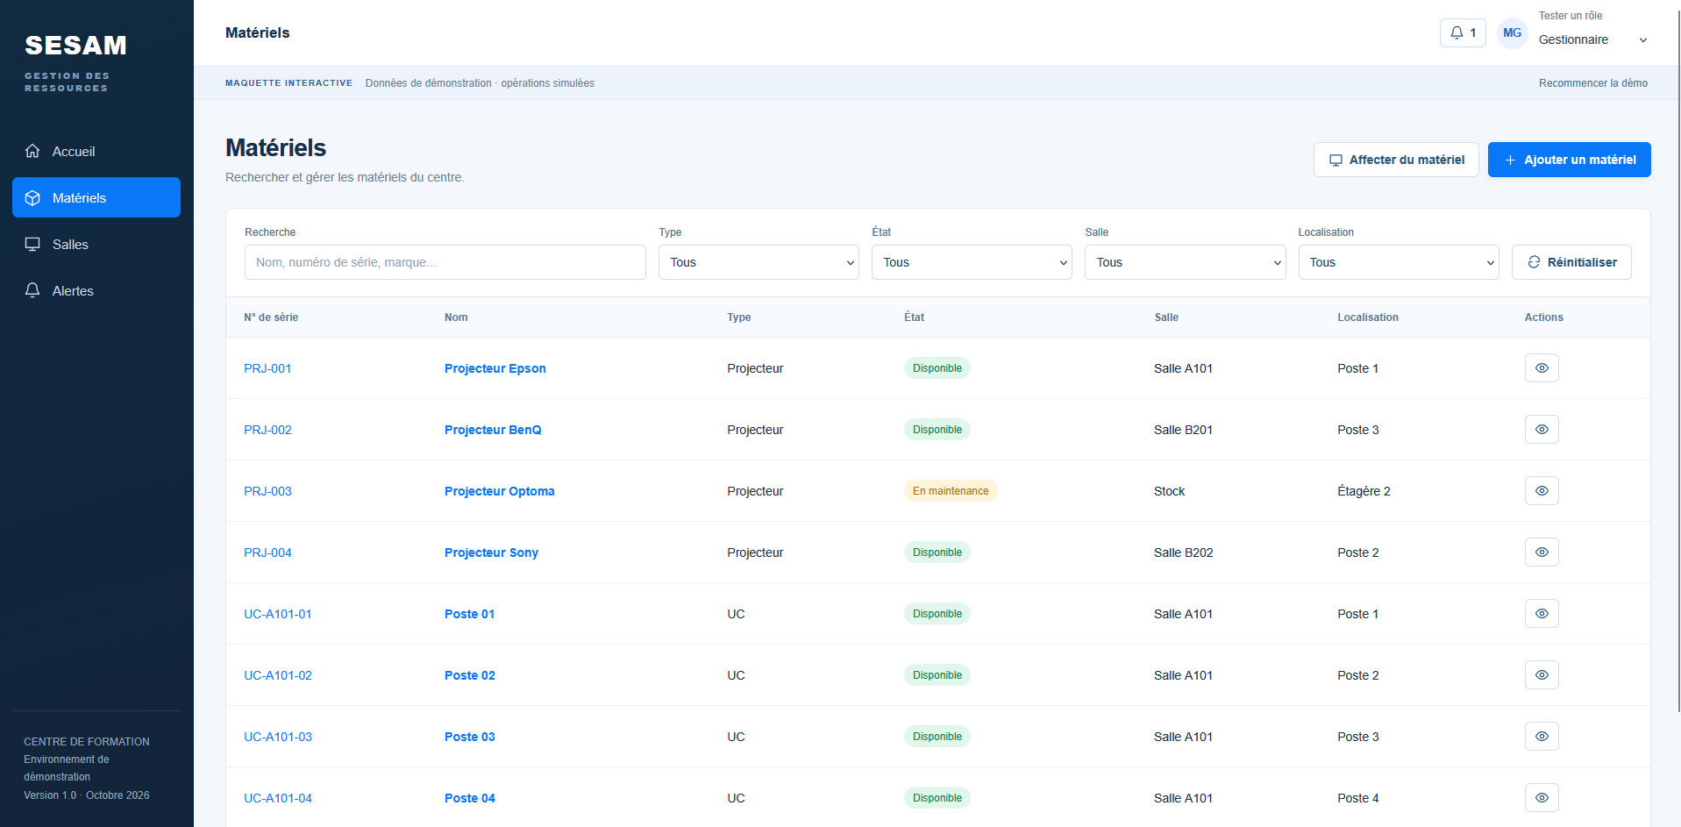
Figure 1: Page Matériel
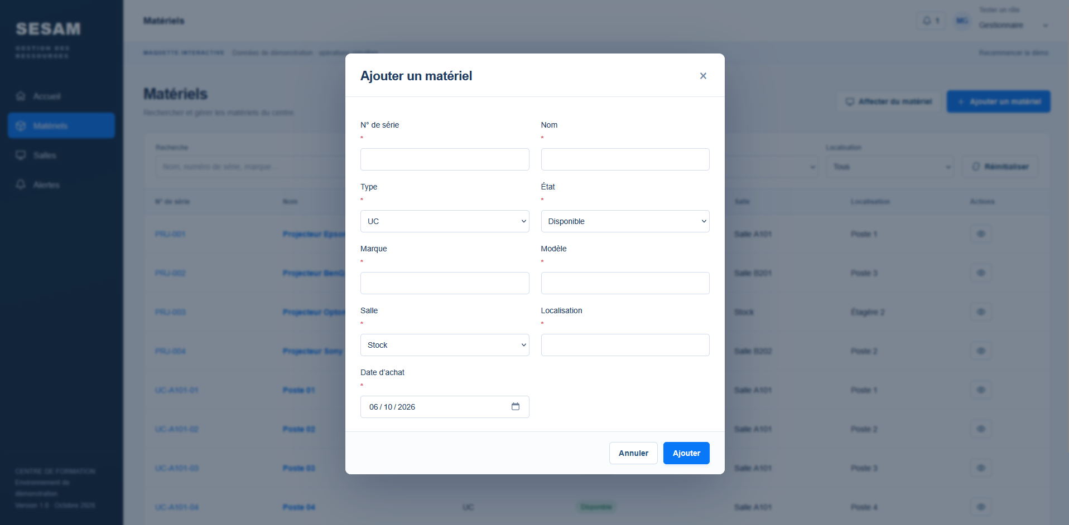
Figure 2: Pop-up Ajouter un matériel

Scénarios du cas d’utilisation
Pré-conditions : | - L’utilisateur est connecté en tant que Gestionnaire  - L’utilisateur est sur la page Matériel
Scénario nominal (obligatoire)
Acteur Principal |  | Système | Acteur secondaire
- le Gestionnaire clic sur « Ajouter un matériel » |  | - le Système ouvre un pop-up
- le Gestionnaire rentre les information sur le matériel à ajouter
- le Gestionnaire appuie le bouton Ajouter |  | - le Système vérifie que tous les informations renter par le Gestionnaire sont correcte
 |  | - le Système ajoute le matériel à la bdd
 |  | - affiche un message de succès
Scénario alternatif 1 : information incorrecte
 |  | 5a.1- des informations sont incorrectes
 |  | 5a.2- affichage message erreur
 |  | Retour étape 3
Scénario alternatif 2 :
Scénario d’exception 1 : pb accès BDD
 |  | 6e.1- la BDD ne répond pas
 |  | 6e.2- afficher un message d’erreur
 |  | Retour page Matériel
Scénario d’exception N

